TRƯỜNG TIỂU HỌC MINH CHÂU | KIỂM TRA CUỐI HỌC KỲ I  Năm học: 2022- 2023  Môn: Tiếng Việt- Lớp 1  (Thời gian: 40 phút không kể phần kiểm tra Đọc)
Họ và tên học sinh:...................................................................................................... Lớp: 1.......

Điểm  Bằng số: ………………  Bằng chữ: …………… | Giám thị  (Kí, ghi rõ họ tên) | Giám khảo  (Kí, ghi rõ họ tên)

A. KIỂM TRA ĐỌC: (10 điểm)
1. Đọc thành tiếng các âm, vần: (3 điểm)
om iêm iêng yên en eng
2. Đọc thành tiếng các từ sau: (3 điểm )
lợp nhà bờm ngựa gõ kẻng
bến xe củ riềng vầng trăng
3. Đọc thành tiếng câu sau: (4 điểm )
- Thuyền buồm xuôi theo chiều gió.
- Buổi sớm mai, ông mặt trời nhô lên từ bi.
B. Bài kiểm tra viết: (10 điểm)
I. Bài viết (7 điểm)
Bài 1(3 điểm): Viết mỗi từ sau thành một dòng (cỡ 2 dòng li).

con suối ngọn đuốc con chuột

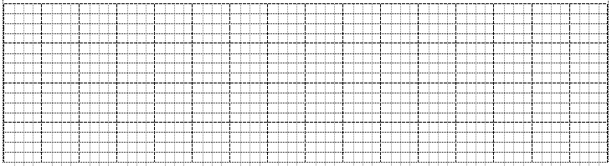
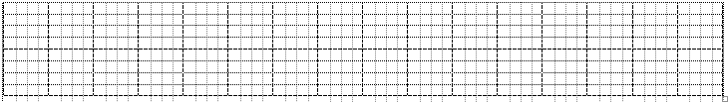

Bài 2( 4 điểm) Viết các câu thơ sau: (cỡ chữ nhỏ)
Sân nhà em sáng quá
Nhờ ánh trăng sáng ngời
Trăng tròn như cái đĩa
Lơ lửng mà không rơi.
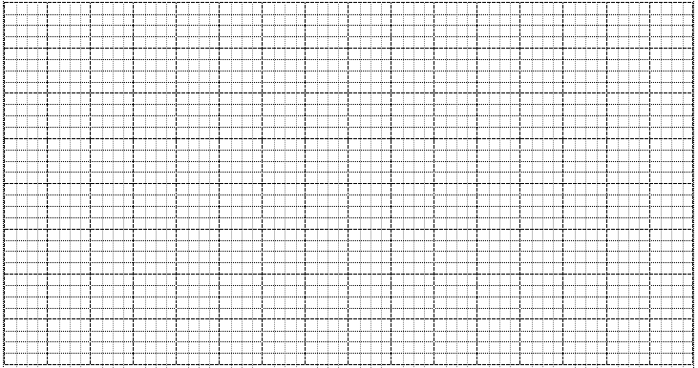
II. Bài tập (3 điểm):
Bài 1( 1 điểm) Chọn ng hay ngh điền vào chỗ trống .
bẻ .............ô .........ỉ hè
Bài 2 (1 điểm) Chọn ong hay ông ?
Dòng s..... ….uốn lượn. Con ......... chăm chỉ.
Bài 3:( 1 điểm) Nối ô chữ cho phù hợp.
A B
Con ong

đã hạ sốt.
Bé Chi
uốn lượn

Dòng sông
chăm chỉ.
.

